**Тема:** **Гордість і зарозумілість. Як подолати гординю**

**Мета: —** розкрити зміст понять «гордість» та «зарозумілість»;

* показати наслідки гордості і зарозумілості на прикладі біблійної історії про Вавилонську вежу;
* допомогти дітям усвідомити потребу у викоріненні пихатості і чванливості;
* виховувати скромність і смирення перед Богом і перед людьми.

**Біблійна історія:** Буття 11:1-9.

**Ключовий біблійний вірш:**

«Бог противиться гордим,

А смиренним дає благодать»

(І Петра 5:56).

**Словник понять і термінів**.

Гордість — надмірно висока думка про себе і зневага до інших.

**Тип уроку —** урок формування та закріплення знань, умінь і навичок.

**Основні методи і прийоми:** евристична бесіда, аналітична робота, етичний практикум.

**Обладнання:**

* плакат із записом ключового біблійного вірша;
* зображення Люцифера і фараона;
* ілюстрація Вавилонської вежі;
* схема-опора «Сучасні люди гордяться»;
* картки для самостійної роботи;
* роздатковий матеріал для роботи в парах;
* зображення двох сердець — серця гордої людини і серця християнина.

**Перебіг уроку**

**І. Організаційна частина.**

Християнське привітання.

Молитва «Отче наш».

**ІІ. Активізація навчальної діяльності.**

1. Розгляд зображень Люцифера та фараона.
2. Евристична бесіда.

* Яка риса характеру особливо помітна у цих осіб? Що їх об’єднує?
* Подумайте, як живеться гордому?
* Чи зустрічались у вашому житті зарозумілі?
* Чи приємно спілкуватися з такими людьми?
* Чи легко товаришувати з гордим?

**ІІІ. Оголошення теми і завдань уроку. Мотивація навчальної діяльності.**

**IV. Осмислення нового матеріалу.**

1. Словникова робота. (Див. словник понять і термінів)
2. Підбір синонімів до слова «гординя».
3. Робота зі Святим Письмом. Переказ біблійної історії про будівництво Вавилонської вежі. (Учні по черзі переповідають текст).
4. Вивчення напам’ять ключового біблійного вірша та роздуми над його змістом.
   * Як ставиться Бог до гордих?
   * Що значить «противиться»?
   * На що можуть розраховувати смиренні?
5. Прес-конференція.

(На запитання учнів-журналістів відповідають учні-знавці християнської етики).

* Нащадки якого Ноєвого сина збудували Вавилон?
* На території якої країни розташовані залишки Вавилону?
* Що означає слово «Вавилон»?
* Яку мету поставили перед собою будівничі?
* Який вигляд мала мати споруда?
* Чи сподобався Богові задум людей?
* Чому Господь не дав людям можливості здійснити свій план?
* Яке покарання отримали вавилоняни?
* Чому зарозумілість заважає нормальних людським стосункам, приводить до образ, конфліктів, до приниження людської гідності?
* Чому гордість є дуже небезпечною і вважається головним гріхом?

1. Вирішення проблемного питання: чи дійсно хтось із людей має підставу, щоб бути гордим і зарозумілим.
2. Самостійна робота.

**V. Формування етичних умінь та навичок.**

**(Етичний практикум. Як подолати гординю)**

1. Робота в парах.

Вилікуйте гордого! Випишіть рецепт «Як позбутися гордині». Робота в групах.

Розіграйте сценки зі шкільного життя:

* учасники поводяться гордо;
* учасники поводяться смиренно.

**VІ. Узагальнення знань, умінь і навичок.**

Вправа «Закінчіть речення».

* Гордість і зарозумілість — це прояви …
* Після сьогоднішнього уроку я зробив(ла) такий висновок …
* У серці християнина має поселитися не …, а … .

**VІІ. Домашнє завдання.**

Скласти усне зв’язне висловлювання на тему: «Гординя — початок усіх гріхів».

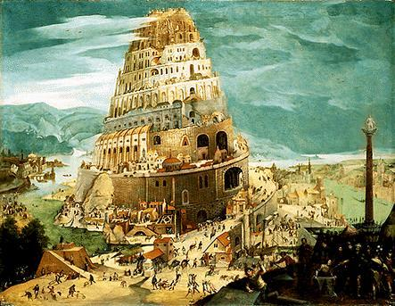

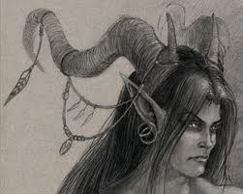

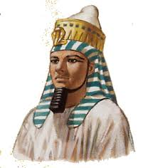

|  |  |
| --- | --- |
| **CУЧАСНІ ЛЮДИ**  **ГОРДЯТЬСЯ** | **1. Будовою тіла і красою обличчя.** |
| **2. Матеріальними багатствами.** |
| **3. Освітою.** |
| **4. Талантами.** |

1. У творенні людського тіла взяв участь Господь і батьки, тому …
2. Усі речі позичаємо у Бога, тому …
3. Пристрій для мислення – мозок – закладений у наші голови Господом,тому …
4. Усі наші таланти – це подарунок від люблячого Батька, тому …

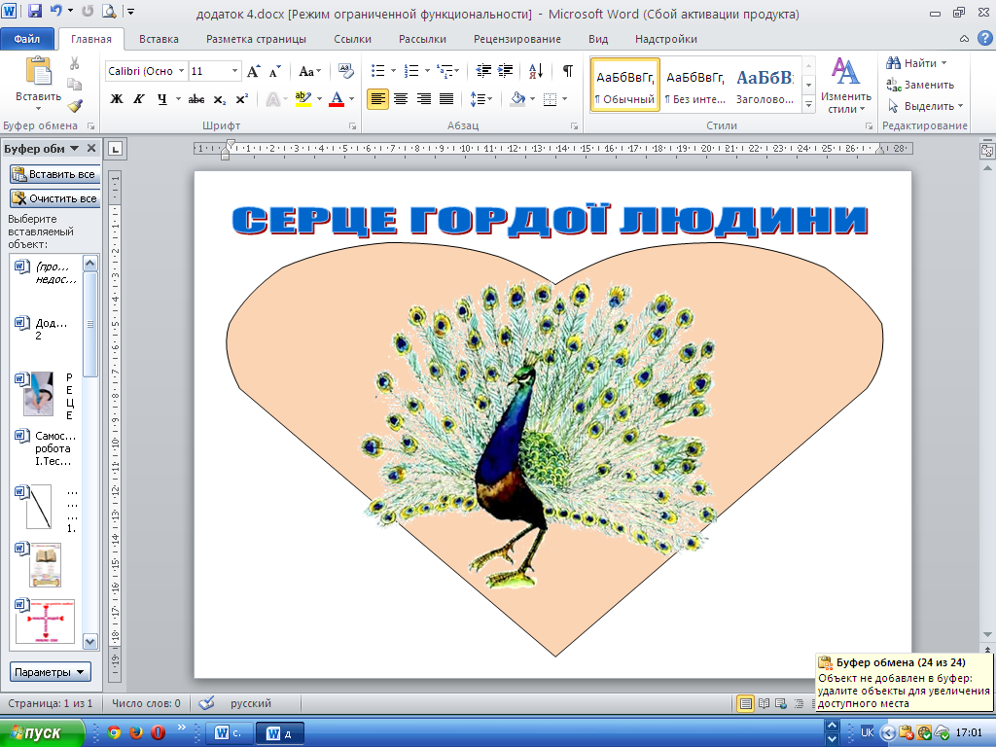

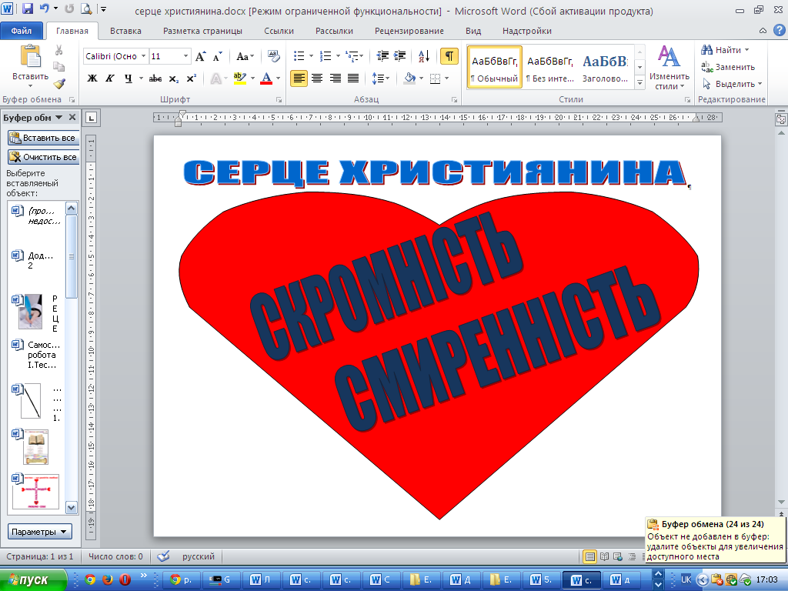

Самостійна робота

І.Тести.

1. В якій події бере своє коріння гординя?

а) братовбивство;

б) повстання ангелів на чолі з дияволом проти Господа;

в) первородний гріх.

2. Нащадками якого з Ноєвих синів було збудоване місто Вавилон?

а) Сима;

б) Яфета;

в) Хама.

3. Що означало слово «Вавилон»?

а) «сила Бога»;

б) «ворота Бога»;

в) «краса Бога».

4. Кому вклонялись жителі Вавилона?

а) єдиному Богу;

б) природним стихіям;

в) позолоченим ідолам.

5. Яку мету ставили перед собою будівельники вежі?

а) возвеличити ім'я Творця своєю працею;

б) звести вежу аж до неба і порівнятись із Богом;

в) випробувати міць нових будівельних матеріалів.

6. Яке покарання отримали будівничі?

а) Господь перемішав їхні мови;

б) в них закінчилися будівельні матеріали;

в) вежу було знищено.

ІІ. Впиши в речення правильне слово.

Спочатку люди розмовляли однією _____________ .

Після потопу вони вирішили залишитися ___________ .

Місто, в якому люди намагалися звести споруду, називалось _______________ .

Вежа будувалась, щоб _____________________________________________ .

Бог зупинив гріховні дії людей, зробивши так, що вони почали розмовляти ________________ мовами.

Будівництво не могло бути завершене, бо ______________________________

Р Е Ц Е П Т

Як позбутися гордині

1.___________________________________________________

__________________________

2._________________________

____________________________________________________



3._______________ ________________

_______________

________________